VJERONAUK

- OBOJI SLIKU.

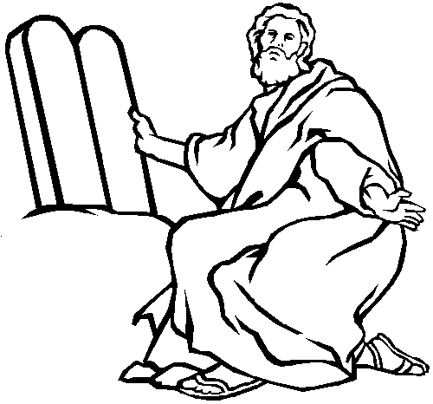

- TKO JE ČOVJEK NA SLICI? ___________________________ .

- ZAOKRUŽI TOČAN ODGOVOR.

BOG DAJE MOJSIJU 10 ZAPOVIJEDI NA BRDU: DESET ZAPOVIJEDI BOG JE ZAPISAO NA:
A) SINAJU A) PAPIRU
B) HIMALAJI B) GLINENIM PLOČAMA
C) SLJEMENU C) KAMENIM PLOČAMA

